TOKYO SNOW
FUJI ENOSHIMA GERMAN ILLUMINATIONS
ทัวร์ เรียล เรียล…โตเกียว ฟูจิ หิมะ โคตรคูล

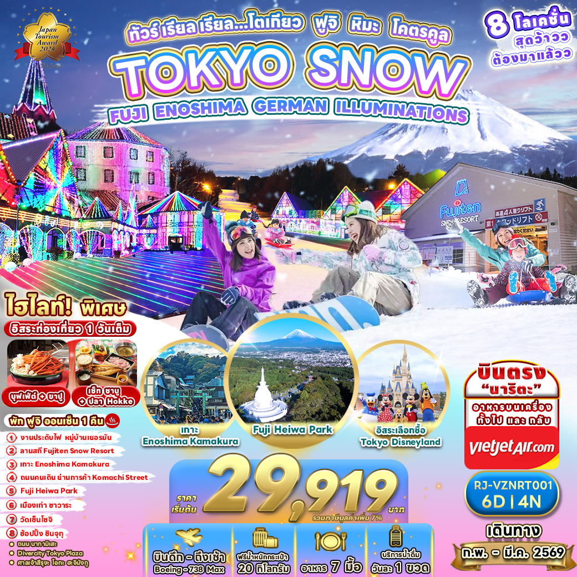

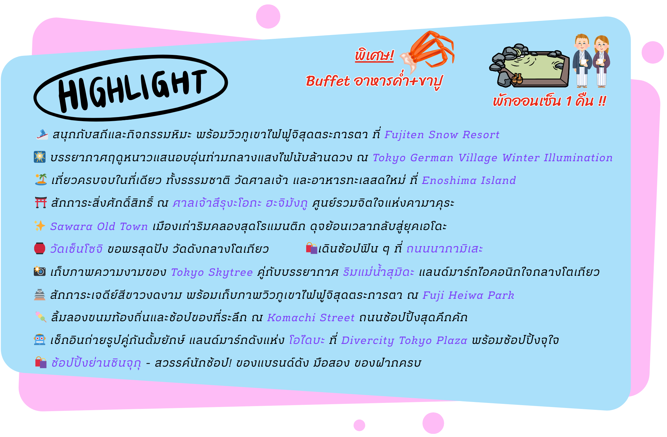

อัตราค่าบริการ
กำหนดการเดินทาง | Ticket PNR | ราคา
กำหนดการเดินทาง | Ticket PNR | ผู้ใหญ่ | เด็กอายุต่ำกว่า 2 ปี | พักเดี่ยว
08-13 กุมภาพันธ์ 2569 | XDDHY5 | 32,919.- | 8,900.- | 12,900.-
09-14 กุมภาพันธ์ 2569 | RBTEF5 | 32,919.- | 8,900.- | 12,900.-
20-25 กุมภาพันธ์ 2569 | DRDUFX | 32,919.- | 8,900.- | 12,900.-
01-06 มีนาคม 2569 | YGRZ5B | 30,919.- | 8,900.- | 12,900.-
07-12 มีนาคม 2569 | Y2PMMW | 29,919.- | 8,900.- | 12,900.-
15-20 มีนาคม 2569 | PABZDS | 30,919.- | 8,900.- | 12,900.-
**พีเรียดการเดินทางวันที่ 15-20 มีนาคม 2569 ในวันที่ 3 ของการเดินทาง ขอสงวนสิทธิ์เปลี่ยนโปรแกรมจาก FUJITEN SNOW RESOT เป็น FUJIYAMA SNOW RESORT YETI แทน**
โปรแกรมทัวร์
สนามบินนานาชาติสุวรรณภูมิ-สนามบินนานาชาตินาริตะ (VZ830 BKK-NRT 23:55-07:55+1)
บริการอาหารและน้ำดื่มบนเครื่อง

เที่ยง
เย็น
โรงแรม
-
-
-
สนามบินนานาชาตินาริตะ-เมืองเก่าซาวาระ-
เมืองโตเกียว-วัดเซ็นโซจิ-ถนนนากามิเสะ-
ถ่ายรูปหอคอยโตเกียวสกายทรี (ริมแม่น้ำสุมิดะ)-
ย่านโอไดบะ-DIVERCITY TOKYO PLAZA-
จังหวัดยามานะชิ
JAPAN SET
BUFFET + ขาปู
YUKARI NO MORI
หรือเทียบเท่า
เรียนรู้พิธีชงชา-FUJITEN SNOW RESORT-
จังหวัดชิซุโอะกะ-FUJI HEIWA PARK-งานประดับไฟฤดูหนาวหมู่บ้านเยอรมัน-เมืองนาริตะ

JAPAN SET
-
THE HEDISTAR HOTEL NARITA

11
21

31

เมืองคามาคุระ-เกาะ ENOSHIMA-KOMACHI STREET-ศาลเจ้าสึรุงะ โอกะ ฮะจิมังกู-เมืองโตเกียว-อิสระช้อปปิ้งย่านชินจูกุ-เมืองนาริตะ

-
-
THE HEDISTAR HOTEL NARITA

41

อิสระท่องเที่ยวเต็มวัน (ไม่มีรถบัสบริการ)

-
-
THE HEDISTAR HOTEL NARITA

51

สนามบินนานาชาตินาริตะ-สนามบินนานาชาติ
สุวรรณภูมิ
(VZ831 NRT-BKK 08:55-14:30)
บริการอาหารและน้ำดื่มบนเครื่อง

-
-

61

เช้า
-
-

** รายการทัวร์ข้างต้น อาจมีการสลับปรับเปลี่ยนเพื่อความเหมาะสม **

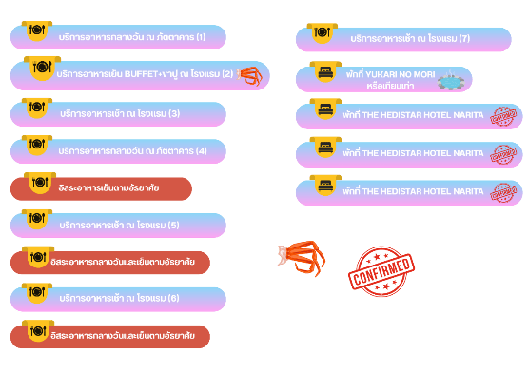

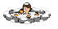

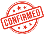

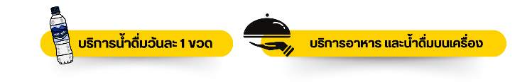

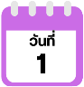
กรุงเทพฯ (สนามบินนานาชาติสุวรรณภูมิ)

20.00 น. คณะพร้อมกัน ณ อาคารผู้โดยสารขาออกระหว่างประเทศ ชั้น 4 ประตู 10
สนามบินนานาชาติสุวรรณภูมิ เจ้าหน้าที่ของบริษัทฯ คอยให้การต้อนรับและอำนวยความสะดวกในการเช็คอินออกบัตรโดยสาร ณ เคาน์เตอร์ สายการบิน VIETJET AIR (VZ)
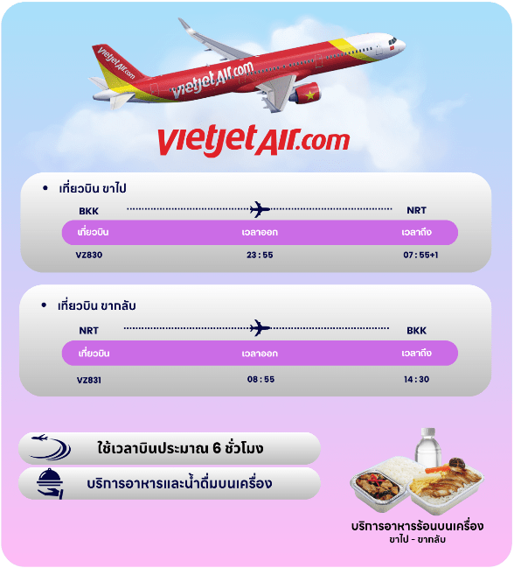

23.55 น. ออกเดินทางสู่ เมืองโตเกียว ประเทศญี่ปุ่น โดยสายการบิน VIETJET AIR (VZ)
เที่ยวบินที่ VZ830
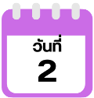
สนามบินนานาชาตินาริตะ-เมืองเก่าซาวาระ-เมืองโตเกียว-วัดเซ็นโซจิ- ถนนนากามิเสะ-ถ่ายรูปหอคอยโตเกียวสกายทรี (ริมแม่น้ำสุมิดะ)-
ย่านโอไดบะ-DIVERCITY TOKYO PLAZA-จังหวัดยามานะชิ

07.55 น. คณะเดินทางถึง สนามบินนานาชาตินาริตะ ประเทศญี่ปุ่น (**เวลาที่ประเทศญี่ปุ่นจะเร็วกว่าประเทศไทย 2 ชม. ควรปรับนาฬิกาของท่านเพื่อสะดวกในการนัดหมาย) หลังผ่านพิธีตรวจคนเข้าเมืองแล้ว นำท่านเดินทางสู่ เมืองโตเกียว (Tokyo) มหานครที่ใหญ่ที่สุดแห่งหนึ่งของเอเชีย และของโลก ประกอบด้วยแหล่งท่องเที่ยว แหล่งวัฒนธรรม ศูนย์รวมเศรษฐกิจ เทคโนโลยีทางด้านต่าง ๆ และสถานที่สำคัญทางศาสนา มากมายในมหานครแห่งนี้ที่ผสมผสานกันได้อย่างลงตัว
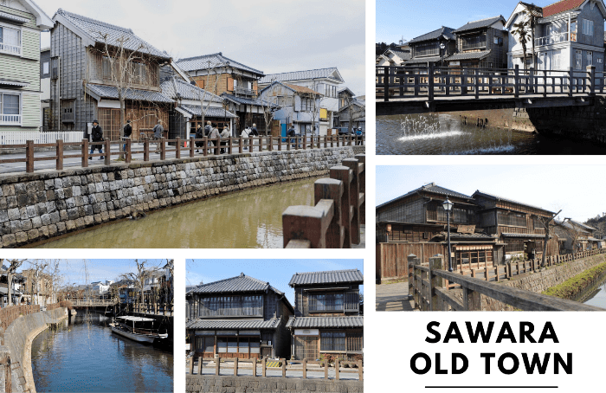
นำท่านเดินทางสู่ เมืองเก่าซาวาระ (Sawara) ตั้งอยู่ทางตะวันตกเฉียงเหนือของจังหวัดชิบะ เป็นที่รู้จักกันว่าเป็น “ลิตเติ้ลเอโดะในเขตโฮะคุโซ” ยังคงหลงเหลือร่องรอยความเป็นย่านการค้าเก่าแก่ให้เห็นอยู่ตลอด ความยาว 500 เมตรของแม่น้ำโอะโนะ ซึ่งไหลลงสู่แม่น้ำโทะเนะ ยังคงมีบ้านเรือนร้านค้าสไตล์ kura-zukuri (คลังสินค้า) และอาคารก่ออิฐตะวันตกหนึ่งในนั้นคือบ้านเก่าของ Tadataka Ino อาคารที่มีอายุ 100 ถึง 200 ปี ยิ่งไปกว่านั้นอาคารเก่าแก่มากมายที่เหลืออยู่นั้นยังเป็นธุรกิจที่สืบทอดมาตั้งแต่ครอบครัวในยุคเอโดะ ด้วยลักษณะพิเศษเช่นนี้ ย่านนี้ถึงถูกชื่นชมเป็นอย่างมากว่าเป็น “ทิวทัศน์ที่ยังมีชีวิตอยู่”

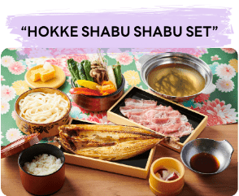

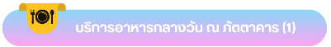

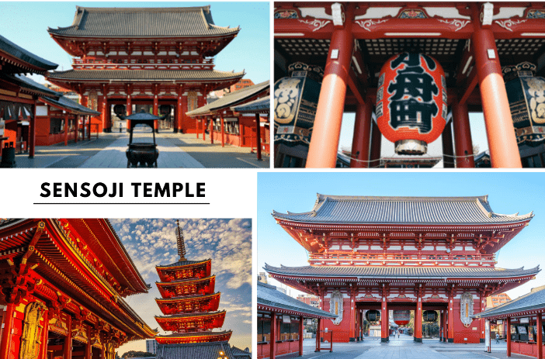
จากนั้นนำท่านเดินทางสู่ วัดเซ็นโซจิ หรือ วัดอาซากุสะ (Sensoji Temple or Asakusa Temple) เป็นวัดที่ขึ้นชื่อว่าเก่าแก่มากที่สุดของเมืองโตเกียว ถูกสร้างขึ้นเมื่อประมาณปี ค.ศ. 645 เป็นหนึ่งในวัดที่เก่าแก่ และเป็นที่นิยมมากที่สุดวัดหนึ่งของเมืองโตเกียว โดยนักท่องเที่ยวนิยมถ่ายภาพที่ระลึกกับโคมแดงอันที่เปรียบเสมือนสัญลักษณ์สำคัญของวัดแห่งนี้ บริเวณทางด้านหน้าวัดจะมี ถนนนากามิเสะ (Nakamise Street) ถนนยาวที่ทอดยาวเข้าสู่พื้นที่ภายในวัดซึ่งเต็มไปด้วยร้านค้าต่าง ๆ มากมาย ไม่ว่าจะเป็น ร้านขายของฝากของที่ระลึก ร้านขนมท้องถิ่นต่าง ๆ ให้ท่านได้เลือกซื้อได้ตามอัธยาศัย

จากนั้นนำท่านแวะ ถ่ายรูปหอคอยโตเกียวสกายทรี (Tokyo Sky Tree) ริมแม่น้ำสุมิดะ (Sumida River) หอคอย ที่สูงที่สุดในโลก จัดเป็นแลนด์มาร์กอีกอย่างหนึ่งของกรุงโตเกียวบริเวณริมแม่น้ำสุมิดะ เป็นหอส่งสัญญาณโทรคมนาคมที่สูงที่สุดในโลก อิสระให้ท่านเก็บภาพตามอัธยาศัย ทิวทัศน์ของหอคอยโตเกียวสกายทรี สามารถมองเห็นได้จากละแวกวัดอาซากุสะที่เต็มไปด้วยกลิ่นอายแบบเมืองเก่าของเอโดะ (ราคาทัวร์ไม่รวมค่าขึ้นหอคอย) ซึ่งริมแม่น้ำสุมิดะนั้น ท่านสามารถเก็บภาพความประทับใจกับความสวยงามของวิวเมืองที่เต็มไปด้วยตึกระฟ้าที่มีหอคอยสูงตระหง่านตามอัธยาศัย
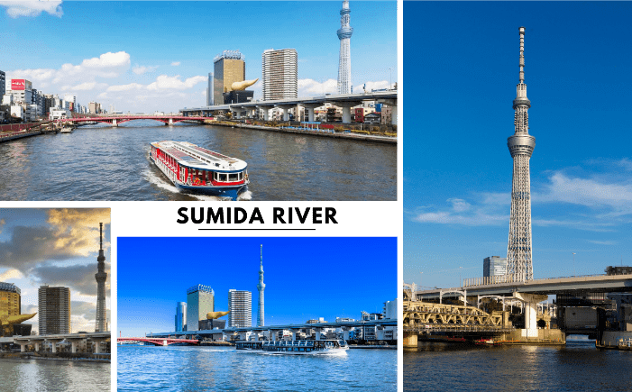

นำท่านสู่ ย่านโอไดบะ (Odaiba) เป็นเกาะจำลองขนาดใหญ่ซึ่งสร้างขึ้นจากการถมทะเลบริเวณอ่าวโตเกียว เติบโตขึ้นอย่างรวดเร็วในฐานะเขตท่าเรือ จนถึงช่วงทศวรรษที่ 1990 โอไดบะได้กลายเป็นย่านการค้า ที่พักอาศัย และแหล่งนันทนาการที่ใหญ่โตแห่งหนึ่ง มีห้างสรรพสินค้าขนาดใหญ่มากมาย อาทิเช่น ไดเวอร์ซิตี้ โตเกียว พลาซ่า, อควาซิตี้ โอไดบะ, วีนัสฟอร์ท เป็นต้น นำท่านช้อปปิ้ง ณ ห้าง DIVER CITY TOKYO PLAZA (ไดเวอร์ซิตี้ โตเกียว พลาซ่า) ห้างสรรพสินค้าขนาดใหญ่ของโอไดบะ ที่เป็นที่นิยมของนักท่องเที่ยวและคนท้องถิ่น มีสินค้าต่าง ๆ มากมายให้ท่านได้เลือกซื้อ ไม่ว่าจะเป็น เสื้อผ้า รองเท้า กระเป๋า เครื่องสำอาง ฯลฯ นอกจากนั้นยังมีร้าน Doraemon Future Department Store จำหน่ายของที่ระลึกจากการ์ตูนเรื่องดัง “โดราเอม่อน” อีกด้วย แลนด์มาร์คยอดนิยมอีกแห่งนึงที่พลาดไม่ได้คือ UNICORN GUNDAM กันดั้มขนาดจริงที่ตั้งอยู่หน้าห้าง Diver City Plaza เมื่อยืนถ่ายรูปคู่กับกันดั้มแล้วเราอาจจะสูงเพียงแค่ข้อเท่าของเจ้ากันดั้มตัวนี้ นอกจากนั้นในตอนกลางวันจะมีการแสดงแสงสะท้อนออกมาจากตัวกันดั้มเพียงระยะเวลาสั้น ๆ (รอบการแสดงอาจจะไม่ตรงกับช่วงเวลาที่คณะไปถึง) อิสระให้ท่านเก็บภาพ พร้อมทั้งช้อปปิ้งสินค้าต่าง ๆ มากมายตามอัธยาศัย
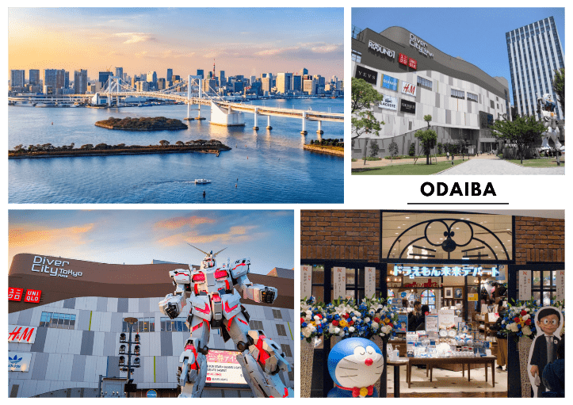

จากนั้นนำท่านเดินทางสู่ จังหวัดยามานะชิ (Yamanashi) ดินแดนภูเขาฟูจิและทะเลสาบทั้งห้า โดดเด่นด้วยธรรมชาติสวยงาม ผลไม้ขึ้นชื่อ และออนเซ็นผ่อนคลายตลอดปี เพื่อนำท่านเข้าสู่ที่พัก
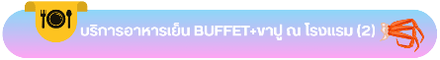

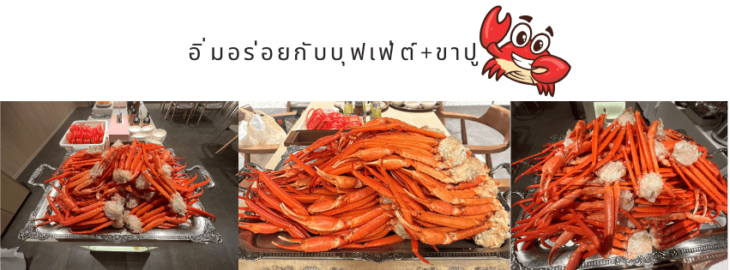

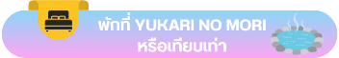

ให้ท่านได้ผ่อนคลายกับการแช่น้ำแร่ออนเซ็นธรรมชาติ
เชื่อว่าถ้าได้แช่น้ำแร่แล้ว จะทำให้ผิวพรรณสวยงาม และช่วยให้ระบบหมุนเวียนโลหิตดีขึ้น
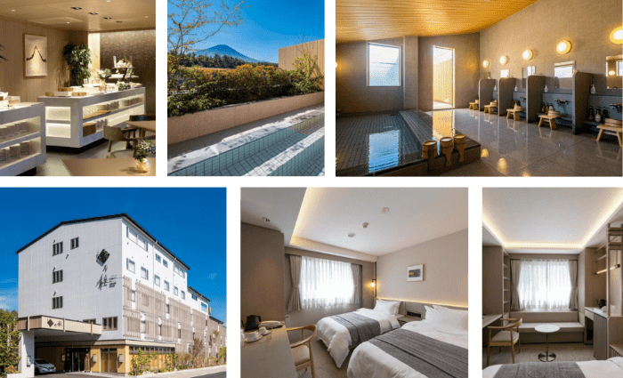

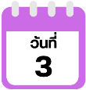
เรียนรู้พิธีชงชา-Fujiten Snow Resort-จังหวัดชิซุโอะกะ-Fuji Heiwa Park-
งานประดับไฟฤดูหนาวหมู่บ้านเยอรมัน-เมืองนาริตะ

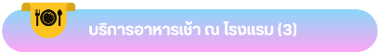
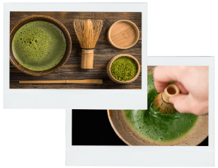

จากนั้นนำท่านสัมผัสประสบการณ์พิเศษ เรียนรู้พิธีชงชาแบบญี่ปุ่น (Shikido) ให้ท่านได้เรียนรู้วิธีชงชาแบบธรรมเนียมญี่ปุ่น มีเซนเซมาสอนการชงชาแบบญี่ปุ่นตั้งแต่การวอร์มอุปกรณ์ การชง และขั้นตอนการดื่ม อีกทั้งยังเป็นการชงชาที่วิวทิวทัศน์ดีมาก ๆ ท่านจะได้มองเห็นทั้งวิวภูเขาไฟฟูจิและทะเลสาบคาวากูจิโกะ
จากนั้นนำท่านสู่ ลานสกี Fujiten Snow Resort เป็นสกีทางตอนเหนือของภูเขาไฟฟูจิ เป็นทำเลที่สวยงามมาก ๆ แห่งหนึ่งในละแวกภูเขาไฟฟูจิ สามารถมองเห็นภูเขาไฟฟูจิเป็นฉากหลัง และทะเลสาบคาวากุจิอยู่เบื้องล่าง มีความ ลาดชันปานกลาง หิมะหนา ละเอียดอ่อน และเป็นสถานที่เหมาะกับการเล่นสกีที่ดีมาก อีกทั้งยังดึงดูดนักเล่นสกีจำนวนมากมาที่นี่ทุกปี อิสระให้ ท่านได้ทำกิจกรรมทางกับหิมะ ทั้งลานสโนว์บอร์ด และลานสกีที่เหมาะสำหรับนักท่องเที่ยวที่มากันเป็นครอบครัว หรือกิจกรรมอย่างอื่นที่น่าสนใจ (**ค่าทัวร์ไม่รวมค่าเช่าชุด และอุปกรณ์ การเล่นหิมะ)
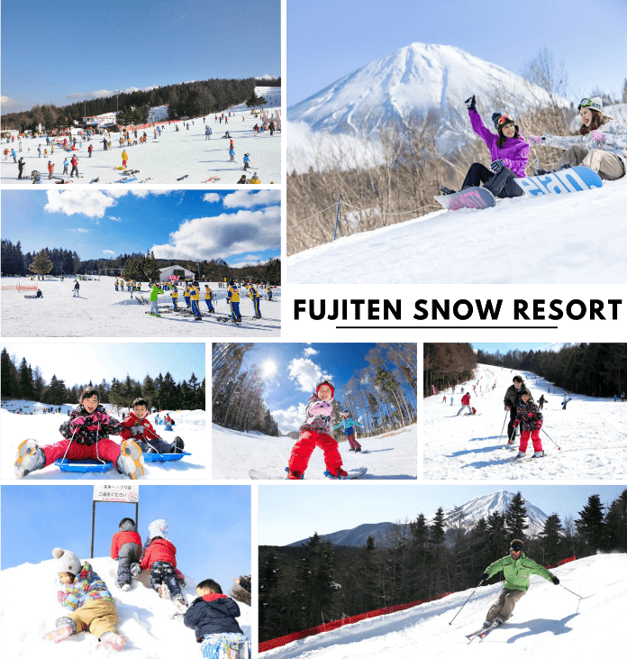

**พีเรียดการเดินทางวันที่ 15-20 มีนาคม 2569 ในวันที่ 3 ของการเดินทาง ขอสงวนสิทธิ์เปลี่ยนโปรแกรมจาก FUJITEN SNOW RESOT เป็น FUJIYAMA SNOW RESORT YETI แทน**

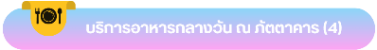

จากนั้นนำทางเดินทางสู่ จังหวัดชิซูโอกะ (Shizuoka) เป็นที่ตั้งของภูเขาฟูจิและมีชื่อเสียงของการปลูกชาเขียวที่ดีที่สุดในญี่ปุ่น นำท่านเดินทางสู่จุดชมวิวภูเขาไฟฟูจิ ณ Fuji Bussharito Heiwa Park หรือ “สวนสันติภาพเฮวะ” เป็นจุดชมวิวที่ท่านสามารถมองเห็นภูเขาไฟฟูจิได้อย่างเต็มตาจากสวนแห่งนี้ โดยด้านบนจะมีเจดีย์สีขาวทรงลังกา และบริเวณรอบเจดีย์ใช้วิธีเจาะช่องหน้าต่างและมีพระพุทธรูปประดิษฐานอยู่ทั้ง 4 ด้านของเจดีย์และยังมีรูปปั้นสิงห์ ที่ได้รับมอบมาจากประเทศต่าง ๆ ที่นับถือศาสนาพุทธประดับอยู่ ซึ่งถือเป็นสัญลักษณ์ของผู้พิทักษ์สถานที่ศักดิ์สิทธิ์ตามความเชื่อแบบพุทธ
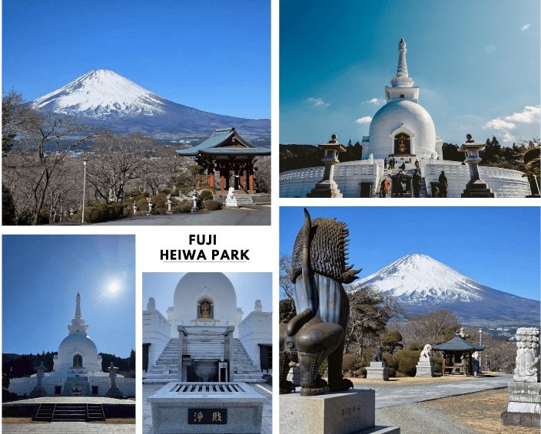

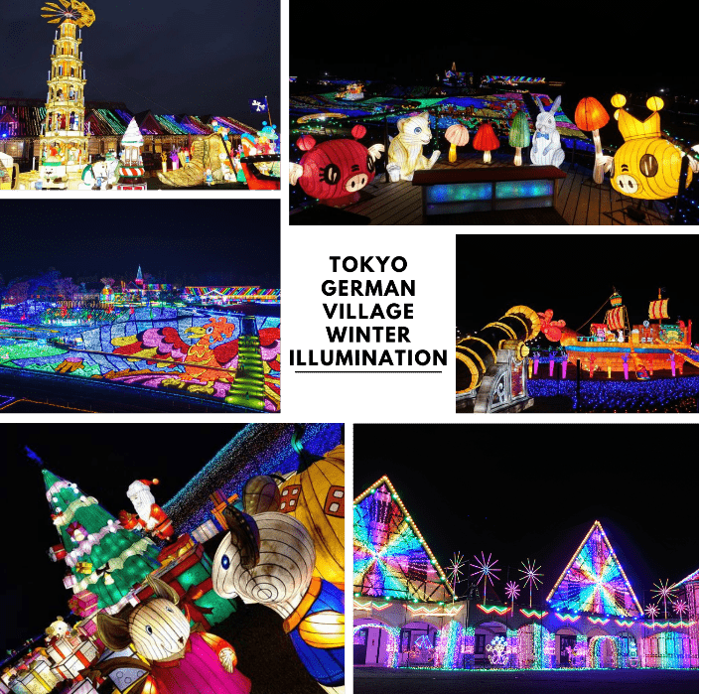
จากนั้นนำท่านสู่ หมู่บ้าน เยอรมัน (Tokyo German Village) ให้ทุกท่านเพลิดเพลินกับบรรยากาศของชนบทเยอรมัน พร้อมชม “เทศกาลประดับไฟฤดูหนาว” ชมการประดับประดาตกแต่งไฟด้วยหลอดแอลอีดี กว่า 2 ล้านดวง ในช่วง ฤดูหนาวของที่นี่ยิ่งใหญ่ที่สุดในจังหวัดชิบะ และถือเป็น “หนึ่งในสาม การประดับประดาไฟที่ยิ่งใหญ่ที่สุดในภูมิภาคตะวันออก” อีกด้วย

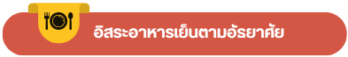

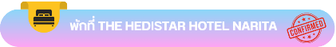

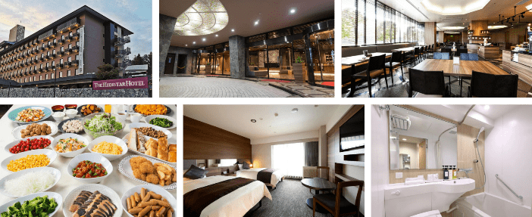

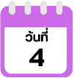
เมืองคามาคุระ-เกาะ ENOSHIMA-KOMACHI STREET-ศาลเจ้าสึรุงะ โอกะ
ฮะจิมังกู-เมืองโตเกียว-อิสระช้อปปิ้งย่านชินจูกุ-เมืองนาริตะ

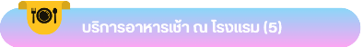

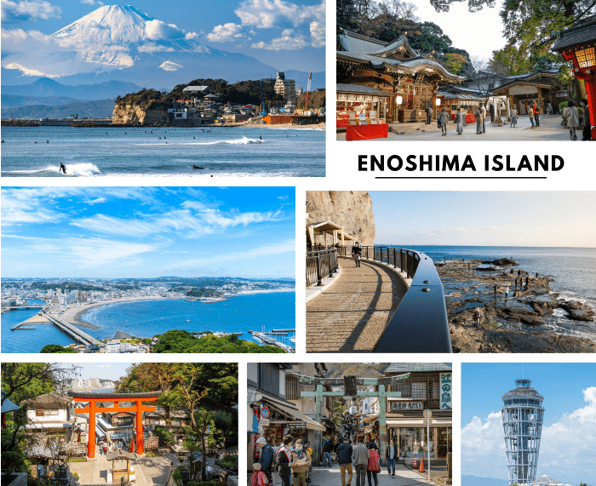
จากนั้นนำท่านสู่ เมืองคามาคุระ (Kamakura) เมืองเก่าในจังหวัดคานากาว่า ห่างจากโตเกียวเพียงแค่ 1 ชั่วโมงเท่านั้น มีทั้ง วัด ศาลเจ้าเก่าแก่ และธรรมชาติอันอุดมสมบูรณ์ อีกทั้งคามาคุระยังเป็นเมืองติดทะเลที่มีชายหาดที่เป็นหาดทรายสีขาวสะอาด จนเป็นที่นิยมของชาวเมืองโตเกียว และโยโกฮาม่าที่จะมาท่องเที่ยวพักผ่อนกันที่เมืองนี้เมือง คามาคุระ จึงเป็นอีกหนึ่งเมืองท่องเที่ยวยอดฮิตของชาวญี่ปุ่นอีกเมืองหนึ่งด้วย จากนั้นนำท่านสู่ เกาะเอโนะชิมะ (Enoshima Island) เป็นแหล่งท่องเที่ยวที่สำคัญแห่งหนึ่งของจังหวัดคานากาว่า มีพื้นที่ 4 ตารางกิโลเมตร เป็นเกาะที่มีความครึกครื้นและผสมผสานความดั้งเดิมและทันสมัยเข้าด้วยกัน ทั้งยังมีร้านค้า โรงแรม ร้านอาหาร และจุดชมทิวทัศน์ต่าง ๆ เช่น ถนนเบ็นไซเท็นนากามิเสะ (Benzaiten Nakamise Dori) ถนนสายนี้เต็มไปด้วยร้านค้าสไตล์ญี่ปุ่นย้อนยุคเรียงรายเต็มสองข้างทาง โดยมีความยาวกว่า 200 เมตร และยังมีร้านอาหารอร่อยๆที่รวบรวมของกินขึ้นชื่อของเกาะเอโนชิมะเอาไว้กว่า 40 ร้าน รวมถึงเรียวกังเก่าแก่ และร้านขายของที่ระลึกมากมาย, กลุ่มศาลเจ้าเอโนชิมะ (Enoshima Shrine) ที่ตั้งอยู่บนเขา สร้างขึ้นเพื่อบูชาเทพแห่งการตกปลาและการเดินทางทางทะเล แต่เมื่อไม่นานนี้ศาลเจ้าแห่งนี้ได้กลายเป็นศาลเจ้าสำหรับเทพเจ้าแห่งดนตรี เงินตรา และความโชคดี สามารถเดินเท้าขึ้นบันได หรือใช้บริการบันไดเลื่อน Enoshima ESCAR ที่มีความสูงทั้งหมด 3 ระดับ (ราคาทัวร์ไม่รวมค่าบันไดเลื่อน), ประภาคารชมวิว เอโนะชิมะซีแคนเดิล (Enoshima Sea Candle) หอประภาคารสังเกตการณ์ที่คุณสามารถขึ้นไปชมทิวทัศน์รอบทิศสุดตระการตาได้ ด้วยความสูงจากพื้น 100 เมตร ทำให้มองเห็นทิวทัศน์ที่งดงาม และใกล้ ๆ กับประภาคารมีสวนพฤกษศาสตร์ ซามูเอล ค็อกกิ้ง (Samuel Cocking Garden) เป็นสวนที่เต็มไปด้วยดอกไม้หลากหลายสายพันธุ์ตามฤดูกาล อาทิ พืชพันธุ์ของมหาสมุทรแปซิฟิกทางตอนใต้ และมีการจัดแสดงไฟในช่วงเวลากลางคืนอีกด้วย (ราคาทัวร์ไม่รวมค่าเข้าชม), ถ้ำเอโนชิมะ อิวายะ (Enoshima Iwaya Cave) ที่อยู่ด้านหลังเกาะเอโนชิมะ ตรงปลายสุดของทางเดินเลียบชายฝั่ง เป็นถ้ำธรรมชาติที่เกิดจากการกัดเซาะของคลื่นทะเลเป็นเวลานานหลายปี ในยุคเอโดะเชื่อกันว่าเคยเป็นสถานที่ศักดิ์สิทธิ์ที่มีผู้คนมากมายมาสักการะ ว่ากันว่าพลังจากภูเขาฟูจิถูกส่งตรงมายังถ้ำแห่งนี้ เมื่อเดินพ้นตัวถ้ำ จะพบกับลานหินผาที่เรียกว่า จิโกกะฟุจิ (Chigogafuchi) ซึ่งสามารถชมพระอาทิตย์ตกดินกับภูเขาไฟฟูจิที่งดงามจนเกินบรรยาย (ราคาทัวร์ไม่รวมค่าเข้าชม), พิพิธภัณฑ์สัตว์น้ำเอโนะชิมะ (Shin Enoshima Aquarium หรือ Enosui) เป็นพิพิธภัณฑ์สัตว์น้ำสาธารณะที่ตั้งอยู่บนชายฝั่งในเมืองฟูจิซาวะ เป็นที่รู้จักจากโซนจัดแสดงมหาสมุทรแปซิฟิกที่น่าทึ่ง โซนแมงกะพรุนอันงดงาม การแสดงโชว์ปลาโลมา และแมวน้ำ นอกจากนี้ยังมีโซนที่ให้ผู้เยี่ยมชมสามารถสัมผัสกับเต่าทะเลและปลาขนาดเล็กได้ (ราคาทัวร์ไม่รวมค่าเข้าชม)

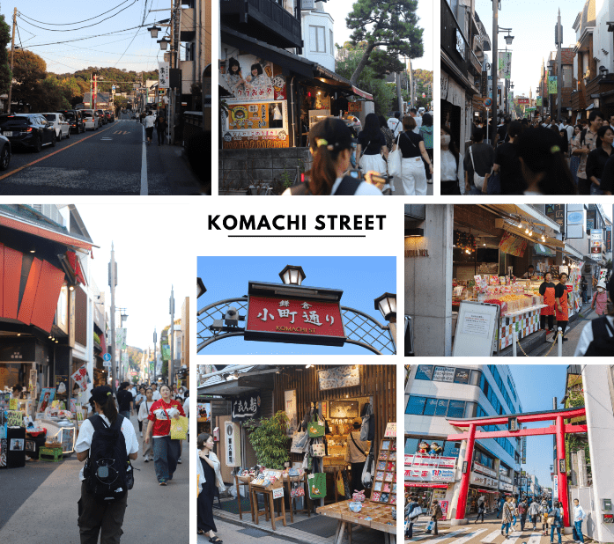
นำท่านสู่ ถนนโคมาจิ (Komachi Street) เป็นแหล่งช้อปปิ้งยอดฮิตในคามาคุระ ที่เต็มไปด้วยร้านค้า ร้านอาหาร และร้านขายของที่ระลึก ที่เต็มไปด้วยกลิ่นอายของอดีตเมืองหลวงเก่าของญี่ปุ่น ถนนสายช้อปปิ้งแห่งนี้มีความยาว 360 เมตร ตั้งอยู่ทางไปศาลเจ้าสึรุงะ โอะกะ ฮะจิมังกู ซึ่งเป็นศาลเจ้าเก่าแก่ที่สำคัญของคามาคุระ ทำให้ตลอดทางเนืองแน่นไปด้วยร้านค้าต่าง ๆ กว่า 250 ร้าน และมีบรรยากาศที่คึกคักมาก อิสระให้ท่านเลือกซื้อของตามอัธยาศัย

นำท่านสู่ ศาลเจ้าสึรุงะโอกะ ฮะจิมังกู (Tsurugaoka Hachimangu) เป็นศาลเจ้าที่มีชื่อเสียงมากที่สุดของเมืองคามาคุระ เนื่องจากศาลเจ้าแห่งนี้ถูกสร้างมาเป็นเวลาเกือบจะพันปีแล้ว เรียกได้ว่ามีประวัติความเป็นมาอย่างนาน และเป็นศาลเจ้าที่เก่าแก่ของเมืองคามาคุระ สร้างเพื่ออุทิศให้กับฮาจิมัน เทพแห่งสงครามที่ถือว่าเป็นเทพเจ้าที่คอยอุปถัมป์ปกป้องดูแลตระกูลของมินาโมโตะ และซามูไรโดยทั่วไปมาโดยตลอด ซึ่งคนที่มายังศาลเจ้าแห่งนี้ ต่างก็จะมาเพื่อขอพรในเรื่องทั่วไป ไม่ว่าจะเป็นเรื่องสุขภาพ ค้าขาย การเรียน
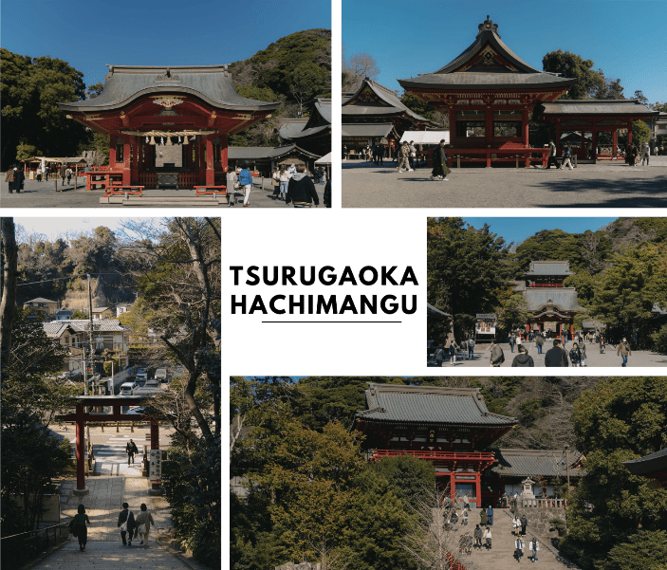

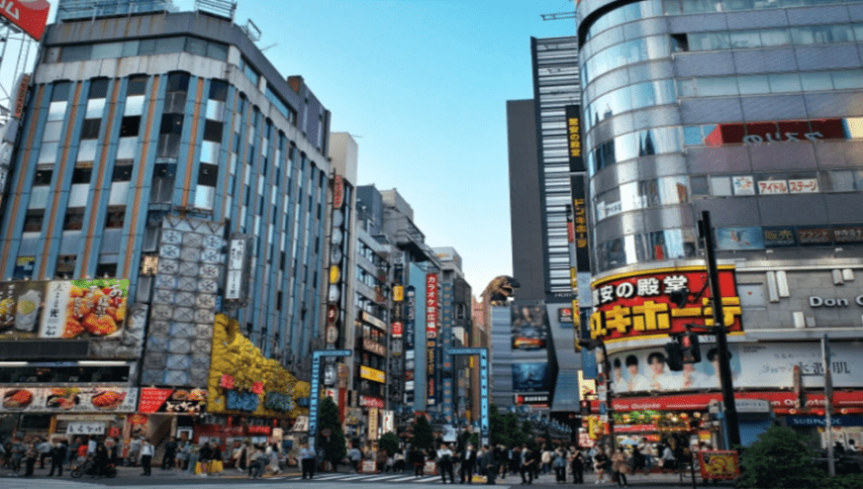
นำท่านเดินทางกลับสู่ โตเกียว (Tokyo) นำท่านช้อปปิ้ง ย่านชินจุกุ (Shinjuku) แหล่งช้อปปิ้งชื่อดังที่เป็นที่รู้จักไปทั่วโลก เต็มไปด้วยห้างสินค้าแฟชั่น และห้างสรรพสินค้าขนาดใหญ่อย่าง Isetan, Takashimaya และ Marui เรียงรายกันอยู่มากมาย อีกทั้งยังให้ท่านได้ชมและถ่ายรูปกับ Cat 3D ซึ่งเป็นที่สนใจของทั้งคนญี่ปุ่น

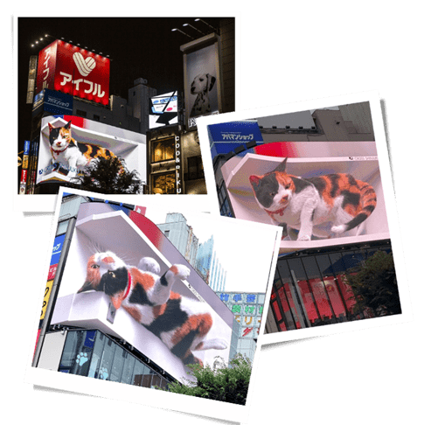
และชาวต่างชาติที่ผ่านมายังแยกชินจูกุ บริเวณตึก Cross Shinjuku จะเจอแมวยักษ์โผล่มาให้เห็น ซึ่งเป็นป้ายโฆษณาแบบ 3 มิติ “Cross Shinjuku Vision” ที่ความคมชัดระดับ 4K นั่นเอง แมวยักษ์ขนาดใหญ่ที่ขยับตัวไปมาเสมือนจริง สร้างความฮือฮาให้คนญี่ปุ่นต่างถ่ายคลิปแชร์กันในโลกออนไลน์กันเป็นอย่างมาก บริเวณทางออกฝั่งตะวันออกของสถานีชินจุกุยังมีห้างร้านให้นักท่องเที่ยวหลากหลายกลุ่มวัยได้ช้อปปิ้งกันอย่างจุใจ ไม่ว่าจะเป็นดิสเคาท์สโตร์อย่าง Don Quijote ร้านขายเครื่องใช้ไฟฟ้าอย่าง Yamada Denki หรือจะเป็น Shinjuku Subnade ซึ่งมีร้านสินค้าหลากหลายแบรนด์ ให้ท่านได้ช้อปปิ้งตามอัธยาศัย จากนั้นนำท่านเดินทางสู่ เมืองนาริตะ (Narita) เพื่อนำท่านเข้าสู่ที่พัก
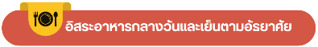

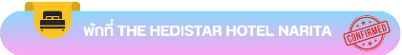

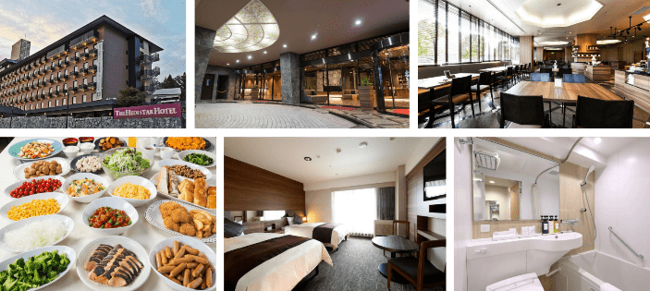

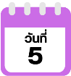
อิสระท่องเที่ยวเต็มวัน (ไม่มีรถบัสบริการ)

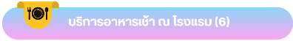

*** อิสระเต็มวัน ให้ท่านได้เลือกซื้อทัวร์เสริม Disneyland หรือจะเลือกเดินเล่น ช้อปปิ้งตามอัธยาศัย ***
(ไม่มีรถบัสบริการ)
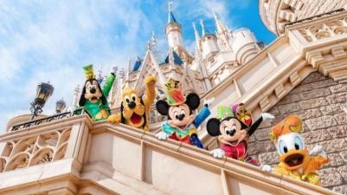
- ดิสนีย์แลนด์ (Disneyland) (ติดต่อพนักงานขายเพื่อสอบถามราคา) “ดิสนีย์แลนด์” โลกแห่งจินตนาการของราชาการ์ตูนญี่ปุ่น โดยที่โตเกียวแห่งนี้ เป็นดิสนีย์แลนด์แห่งแรกที่สร้างนอกประเทศสหรัฐอเมริกา สร้างขึ้นในปี พ.ศ. 2526 จากการถมทะเล ท่านจะได้สนุกสนานกับเครื่องเล่นมากมาย หรือผจญภัยในดินแดนต่าง ๆ ทั้งเครื่องเล่นตัวใหม่จากภาพยนตร์การ์ตูนเรื่องดัง Toy Story ทั้งฉากรบกลางทะเลคาริเบียนในดินแดนโจรสลัด จากภาพยนตร์ The Pirate of Caribbean หรือเขย่าขวัญกับบ้านผีสิงใน Haunted Mansion ชมภาพยนตร์สามมิติ The Invention of the Year อีกทั้งท่านได้เพลิดเพลินไปกับการเลือกซื้อสินค้าที่ระลึกสุดน่ารักในดิสนีย์แลนด์ ท่านยังจะได้สัมผัสใกล้ชิดกับตัวการ์ตูนเอกจากวอลท์ดิสนีย์ อย่าง มิกกี้ เม้าส์ มินนี่ เม้าส์ พร้อมผองเพื่อนตัวการ์ตูนอีกมากมาย หรือชมขบวน “อิเล็คทริคพาเหรด” ซึ่งจะจัดเป็นริ้วขบวนเพื่อแสดงให้นักท่องเที่ยวได้ชมอย่างสวยงาม และอลังการด้วยเครื่องแต่งกายของนักแสดง รวมทั้งตัวการ์ตูนต่าง ๆ ของดิสนีย์
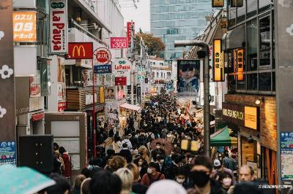
- ย่านฮาราจูกุ (Harajuku) เป็นหนึ่งในพื้นที่หลักของการสัญจรอันคึกคักของคนญี่ปุ่น ย่านฮาราจูกุ เป็นย่านที่ขึ้นชื่อในเรื่องของแฟชั่นเป็นอย่างมาก ทั้งแฟชั่นล้ำสมัย คอสเพลย์ หรือการแต่งตัวตามศิลปินที่โด่งดัง เพราะเป็น จุดกำเนิดของการสร้างสรรค์แฟชั่นชนิดต่าง ๆ ที่มีเอกลักษณ์เฉพาะตัว และได้รับความนิยมเป็นอย่างมากในหมู่วัยรุ่น ซึ่งบางวันก็จะมีวัยรุ่นแต่งกายด้วยชุดคอสเพลย์ต่าง ๆ มาเดินเที่ยว หรือร้านต่าง ๆ ก็จะแต่งกายด้วยชุดคอสเพลย์เพื่อสร้างสีสันให้กับย่านนี้เป็นอย่างมาก
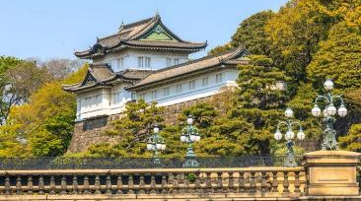
- พระราชวังอิมพีเรียล (Imperial Palace) คือ สถานที่ประทับของสมเด็จพระจักรพรรดิแห่งญี่ปุ่น ภายในพื้นที่กว้างใหญ่ ประกอบด้วยพระตำหนัก และอาคารต่าง ๆ มากมาย ในอดีตเคยเป็นที่ตั้งของปราสาทเอโดะ (Edo Castle) บริเวณพระราชวังจึงล้อมรอบด้วยคูน้ำ และกำแพงหินสูงตระหง่าน พระราชวังแห่งนี้ยังใช้เป็นสถานที่จัดงานพิธีสำคัญ ๆ อีกด้วย
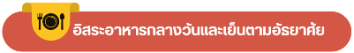
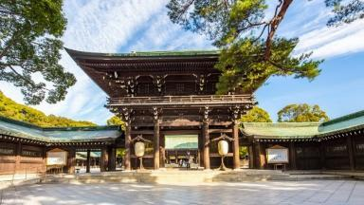
- ศาลเจ้าเมจิ (Meiji Shrine) เป็นศาลเจ้าแบบชินโตที่มีความสำคัญมากในประเทศญี่ปุ่น การสร้างศาลเจ้าแห่งนี้เป็นงานยิ่งใหญ่ระดับชาติ มีการออกแบบ และสร้างโดยนักออกแบบชั้นนำ และช่างฝีมือ ชาวญี่ปุ่นได้มีส่วนร่วมในการเป็นส่วนหนึ่งของศาลเจ้า ด้วยการบริจาคต้นไม้เพื่อปลูกเป็นป่ารอบๆ ศาลเจ้า มีต้นไม้ถูกส่งมาจากทั่วญี่ปุ่นถึง 100,000 ต้น มักจะมีการจัดงานแต่งงานที่นี่อยู่บ่อย ๆ ในวันปีใหม่จะมีชาวญี่ปุ่น และ นักท่องเที่ยวมาขอพรที่ศาลเจ้าแห่งนี้ถึง 3 ล้านคน

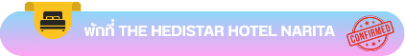

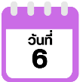
สนามบินนานาชาตินาริตะ-สนามบินนานาชาติสุวรรณภูมิ

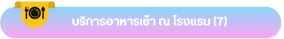

ได้เวลาอันสมควรนำท่านเดินทางสู่ สนามบินนานาชาตินาริตะ...
08.55 น. ออกเดินทางกลับสู่ กรุงเทพฯ ประเทศ โดยสายการบิน VIETJET AIR (VZ)
เที่ยวบินที่ VZ831
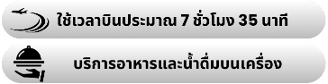

14.30 น. คณะเดินทางถึง สนามบินนานาชาติสุวรรณภูมิ กรุงเทพฯ ประเทศไทย
โดยสวัสดิภาพ และความประทับใจ...
โปรดสอบถามเจ้าหน้าที่ก่อนทำการจองทุกครั้ง
สำหรับลูกค้าท่านที่ไม่ต้องการใช้ตั๋วเครื่องบิน (JOIN LAND)
หักออกจากราคาทัวร์ 7,000.-/ท่าน

